遴选通用小型医疗设备定点供应商（202101）项目院内磋商结果公告

柳州市妇幼保健院遴选通用小型医疗设备定点供应商（202101）项目（编号：LZFY-S2021003（重））按我院招投标管理办法要求于2021年8月5日进行院内磋商。经磋商小组的评选和推荐，并经医院的批准，现将结果公告如下：
- 结果
标段 | 项目名称 | 中标公司名称
04分标 | 红外TDP治疗仪 | 广西瓯文医疗科技集团有限公司

- 公告期限
现予以公告，公告期限：从公告之日起3个工作日内。
- 质疑联系方式
质疑受理机构名称：柳州市妇幼保健院招标办
质疑受理机构地址：柳州市鱼峰区博园大道50号4号楼11层
质疑受理机构电话：0772-2803905
质疑受理机构邮箱：lzfyzb@163.com
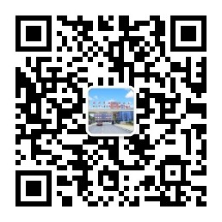
柳州市妇幼保健院招标办公室
2021 年10月20日

